Taller 9º - ecosistemas mayo 4

1. explicar con sus palabras las siguientes afirmaciones:
a) Todos los seres vivos están formados por elementos que provienen del ambiente.
b) La vida se puede definir en términos de procesos de síntesis y descomposición de moléculas complejas.
c) Es imposible separar los cambios de la materia, de los cambios que tiene la energía.
d) La fotosíntesis y la respiración son dos procesos fundamentales dentro de la dinámica de un ecosistema.

2. Explica de qué forma la medida del "día sin carro" incide sobre los ecosistemas.

3. Observa el siguiente gráfico.

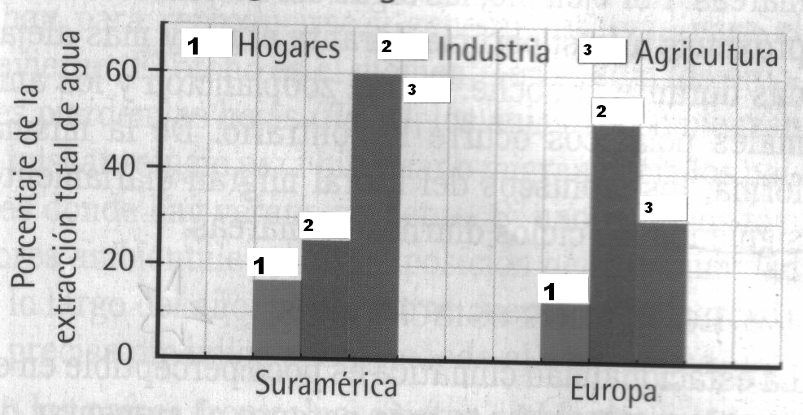

a) ¿En cuál de los dos continentes se hace un mejor uso del agua?
b) ¿A qué atribuirías la diferencia entre el uso del agua en Europa y en Suramérica? Explica tu respuesta.
c) ¿Piensas que se puede hacer un mejor uso del agua en Colombia? ¿Cómo?

4. El alcalde de una ciudad está estudiando un proyecto, en el cual se busca hacer de los humedales sitios de recreo y contemplación pasiva. Para tal fin, propone construir zonas y caminos de adoquín y de asfalto, alrededor y a través de los humedales. ¿Qué consecuencias puede traer esta alteración para dichos ecosistemas? ¿Cómo se verían afectados los ciclos biogeoquímicos y flujos de energía? Explica tu respuesta.

10. Observa el siguiente gráfico

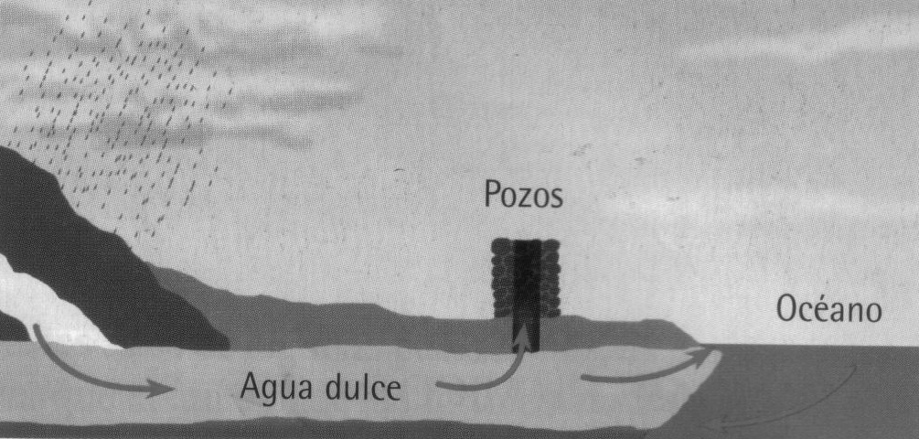

Responde:
a) ¿Qué consecuencias traería para este suelo el hecho de que se construyeran tres pozos de extracción de agua dulce, adicionales al pozo que ya existe, con el fin de comercializarla?
b) ¿Se vería afectado de alguna manera el ciclo del agua?
c) ¿Qué repercusión tendría esta acción dentro del ecosistema?

5. Ya sabemos que el hombre muchas veces altera los ciclos de los ecosistemas de manera perjudicial. Sin embargo, muchas de estas alteraciones obedecen a necesidades que surgen como respuesta al crecimiento y desarrollo de las sociedades. ¿Qué propuestas harías a los gobiernos mundiales para conciliar las necesidades del desarrollo de las sociedades humanas con las necesidades y limitaciones del medio ambiente? Presenta un informe completo con tus propuestas y sus consecuencias a corto y a largo plazo.

6. Se quiere implementar el uso de un nuevo pesticida para agricultura, y te consultan para que des tu opinión sobre las dos opciones que se tienen:
- El pesticida B tiene una toxicidad mayor para los organismos pero su persistencia es escasa, y desaparece en pocos días.
- El pesticida A tiene una toxicidad relativamente baja para los organismos pero tiene una persistencia elevada, es decir, su efecto permanece durante varios años.

¿Cuál de los dos pesticidas recomendarías para controlar las plagas? Evalúa la incidencia de cada uno de acuerdo con los flujos que ocurren dentro de un ecosistema.

